Messaggio

7237 18 ottobre 2016 TERRITORIO

Stanziamento di un credito di CHF 1'450'000.- quale aggiornamento del credito concesso con Decreto legislativo del 24 settembre 2012 (Messaggio n. 6616 del 13 marzo 2012), riguardante l’elaborazione del progetto definitivo della tappa prioritaria della rete tram-treno del Luganese nell’ambito del Programma di agglomerato del Luganese

Signor Presidente,
signore e signori deputati,

con il messaggio sottoponiamo alla vostra attenzione la richiesta di stanziamento di un credito di CHF 1'450'000.- quale aggiornamento del credito concesso con Decreto legislativo del 24 settembre 2012 (Messaggio 6616 del 13 marzo 2012) per il completamento del progetto definitivo della tappa prioritaria della rete tram-treno prevista quale elemento centrale del Programma di agglomerato del Luganese (PAL).

Esso è strutturato secondo il seguente indice.

INDICE
1. Introduzione 2
2. UTILIZZO DEL CREDITO CONCESSO CON MESSAGGIO 6616 4
3. ONERI SUPPLEMENTARI 5
4. OnERI aggiuntivi 7
4.1 Analisi e modifiche chieste dall'Ufficio federale dei trasporti 7
4.2 Adempimento delle richieste dell'Ufficio federale dei trasporti 8
4.2.1 Studio di fattibilità e opportunità 8
4.2.2 Aggiornamento del progetto definitivo 9
5. ANTICIPO SUL CREDITO DI COSTRUZIONE 9
6. Richiesta di CREDITO - Linee direttive e Piano finanziario 10
7. Conclusioni 11
Allegati 13
A1 Abbreviazioni 13
A2 Lettera dell'Ufficio federale dei trasporti del 20 luglio 2016 14

1. Introduzione
Con il Messaggio 6616 del 13 marzo 2012 questo Consiglio ha trasmesso al Parlamento la richiesta del credito di CHF 7'000'000.- per l’elaborazione del progetto definitivo della tappa prioritaria della rete tram-treno del Luganese.
Il credito è stato approvato dal Parlamento e ratificato con Decreto legislativo (DL) del 24 settembre 2012.

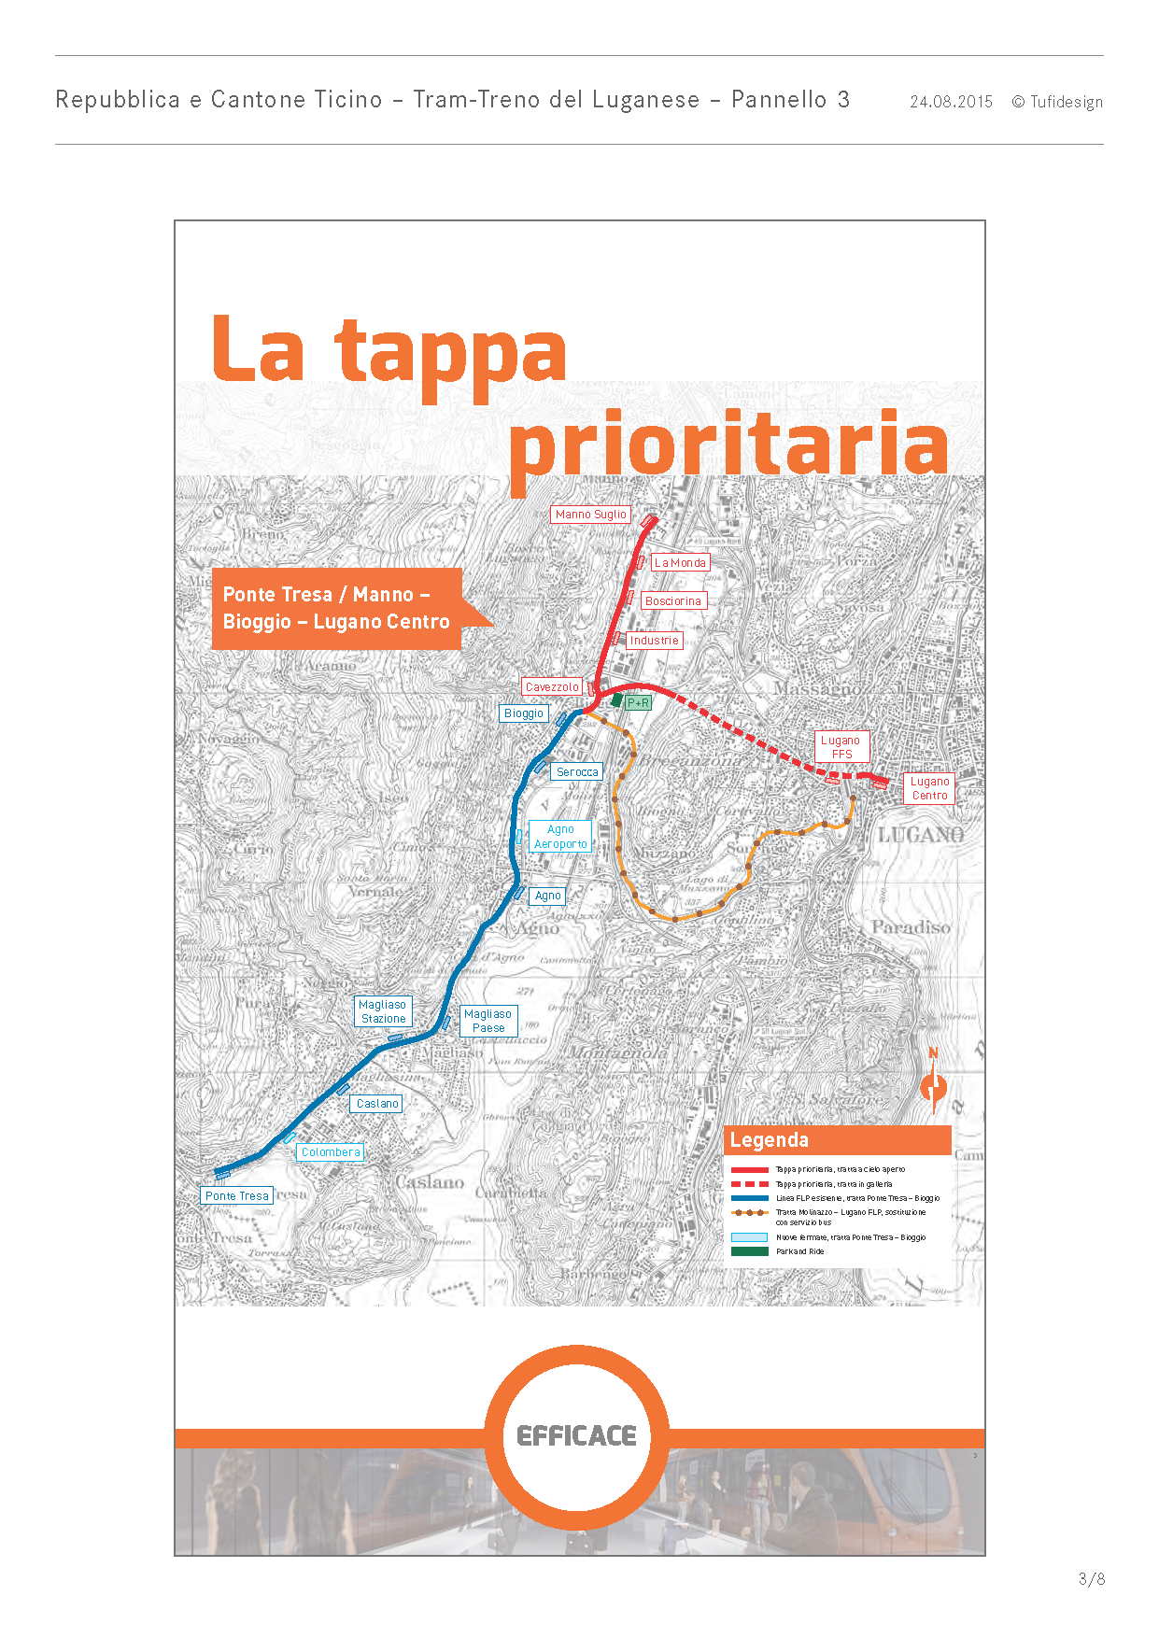
Figura 1: La tappa prioritaria della rete tram-treno del Luganese

Il progetto definitivo è stato elaborato dal Consorzio dei progettisti secondo le indicazioni ricevute ed è stato consegnato nel 2015 alla Committenza.
Nel corso del mese di giugno dello stesso anno è stata trasmessa all'Ufficio federale dei trasporti (UFT), quale organo di controllo a cui compete l'approvazione, una copia preliminare (consegna intermedia) del progetto per una prima valutazione.

L'UFT dopo una prima analisi del progetto ha sottoposto alla Committenza alcuni interrogativi e suggestioni di miglioramento progettuale che sono stati ampiamente discussi in un incontro nel mese di febbraio 2016. Con I'UFT sono state concordate le modalità di approfondimento del progetto e segnatamente:
- per il tratto Bioggio-Lugano Centro, Galleria Breganzona, l’opportunità di convertire il cunicolo di sicurezza in una galleria (sistema a due canne) oppure predisporre la galleria interamente a doppio binario;
- per la fermata Bioggio-Cavezzolo e per la nuova officina la predisposizione dell’infrastruttura per accogliere materiale rotabile con lunghezza fino a 50 metri.

È convinzione dell'UFT che una soluzione infrastrutturale con la galleria a due canne, o a doppio binario, offrirebbe un chiaro valore aggiunto a tutto il progetto, il cui maggior costo va relativizzato nel complesso dell’investimento annunciato nel "Programma di sviluppo strategico dell'infrastruttura ferroviaria fase di ampliamento 2030" (PROSSIF FA 2030), tenuto conto delle maggiori riserve di capacità per gli sviluppi futuri e della maggiore flessibilità per l'esercizio unite ad un'elevata garanzia di stabilità dell'orario offerta dal doppio binario.

Per ottemperare alle richieste dell'UFT che prevedono:
- una 1a fase con lo studio di fattibilità degli approfondimenti richiesti al progetto (preparazione delle basi per il possibile perfezionamento del progetto definitivo);
- una 2a fase con l'aggiornamento del progetto definitivo per il tratto Bioggio-Lugano centro, della fermata Bioggio-Cavezzolo e della nuova officina,
con un costo d'onorario valutato in CHF 700'000.- (cfr. capitolo 4 Oneri aggiuntivi) è necessario procedere all'aggiornamento del credito di progettazione, avendo nel frattempo esaurito (cfr. capitolo 2) l'importo di CHF 7'000'000.- stanziato dal Parlamento nel 2012.

Inoltre, alcune modifiche per rapporto al progetto di massima (Pmax) e ulteriori approfondimenti in fase di sviluppo del progetto definitivo (Pdef) hanno comportato delle prestazioni supplementari (cfr. capitolo 3 Oneri supplementari).
Per la massima trasparenza nei confronti del Parlamento si reputa opportuno chiedere la ratifica, già in questa sede, della maggior spesa sostenuta di CHF 450'000.- .

In questo contesto viene anche chiesto un anticipo sul credito di costruzione di 300'000.- (cfr. capitolo 5) per procedere alla modinatura e picchettamento necessari in fase di pubblicazione.

2. UTILIZZO DEL CREDITO CONCESSO CON MESSAGGIO 6616
Il credito di CHF 7.0 mio concesso con il Messaggio 6616 è stato utilizzato per le seguenti attività connesse al progetto definitivo (Pdef) della tappa prioritaria della rete tram-treno del Luganese.

Progettazione | CHF | 5'595'000.- | Importo per la progettazione che comprende, i dimensionamenti principali, i piani di progetto (planimetrie, profili, sezioni, dettagli, ecc.), il programma dei lavori, le relazioni, il rapporto d'impatto ambientale, il calcolo delle masse, il preventivo, i piani d'esproprio e la verifica dell'esercizio.  L'importo contempla anche l'integrazione delle osservazioni dell'UFT al Pmax, in particolare la scelta di prevedere un cunicolo di sicurezza parallelo alla galleria e la modifica della stazione in sotterraneo con collegamento inclinato alla stazione FFS di Lugano.
Esperti (Organismi di controllo indipendenti) | CHF | 335'000.- | Onorari degli esperti incaricati delle verifiche per i diversi settori della tecnica ferroviaria, secondo la nuova "Direttiva organismi di controllo indipendenti per il settore ferroviario" (OCI), i cui rapporti saranno da allegare alla documentazione di progetto.
Consulenti | CHF | 15'000.- | Oneri dei consulenti esterni di supporto alla committenza per la verifica dei flussi pedonali alla fermata in sotterraneo per calibrare i mezzi di collegamento (ascensori e scale mobili) con la stazione FFS.
Supporto al Committente | CHF | 455'000.- | Oneri per il supporto alla committenza nell'esame di temi specifici, nella programmazione, nei rapporti con L'UFT e nella coordinazione e verbalizzazione delle riunioni:  - della Delegazione delle autorità (DA);  - del Comitato di coordinamento (CdC);  - del Gruppo operativo (GO).
Geologia | CHF | 600'000.- | Costi per l'esecuzione dei sondaggi geognostici e delle prove meccaniche sui campioni di roccia prelevati lungo l'asse della Galleria Breganzona e del Viadotto Cavezzolo.  Le risultanze dell'indagine geognostica sono indispensabili per il corretto dimensionamento e la progettazione delle opere.
TOTALE | CHF | 7'000'000.-

3. ONERI SUPPLEMENTARI
Modifiche per rapporto al progetto di massima (Pmax) e ulteriori approfondimenti in fase di sviluppo del progetto definitivo (Pdef), hanno comportato prestazioni supplementari per un onere addizionale di CHF 450'000.-.

Di seguito sono brevemente illustrati gli approfondimenti sviluppati in fase di Pdef.

Variante zona Cavezzolo (Bioggio)
A seguito delle osservazioni al progetto di massima ricevute dal Comune di Bioggio e alle modifiche del progetto stradale della circonvallazione Agno-Bioggio, sono stati introdotti cambiamenti importanti del tracciato nel comparto Cavezzolo alfine di meglio relazionare i diversi progetti. Ai progettisti è stato dapprima chiesto lo studio di fattibilità per un nuovo tracciato ferroviario dal punto di vista dell'esercizio e delle implicazioni finanziarie ed in seguito, valutata positivamente la nuova soluzione, l'implementazione della variante nel progetto definitivo, con la conseguente modifica dei documenti correlati (piani, relazioni, ecc.).
Decisione della Delegazione delle autorità (in seguito DA) del 3 luglio 2014.

Tratta Bioggio - Manno
Lungo la tratta Bioggio-Manno è emersa la necessità di ripensare l'inserimento del tracciato tram-treno che è stato allineato agli edifici e non, come previsto nel progetto di massima, alla strada cantonale.
Modifica che ha comportato anche la riconfigurazione della strada cantonale, comprese le infrastrutture, il sistema di smaltimento delle acque, ecc., e il conseguente aggiornamento dei documenti correlati (piani, relazioni, ecc.).
Avallo della DA del 3 luglio 2014.

Frequenza di esercizio da 15 a 10 minuti
II progetto di massima è stato pensato e sviluppato considerando una cadenza d'esercizio di 15 minuti senza pregiudicare in futuro il servizio con frequenza delle corse ogni 10 minuti.

Nel settembre 2014 è stato consegnato il rapporto “Ferrovia Lugano-Ponte Tresa: verifica degli scenari di sviluppo della domanda” sviluppato da RappTrans AG su mandato della Sezione della mobilità. Dallo stesso si evince che nell’orizzonte temporale 2025/2030 sarà necessario nelle ore di punta un esercizio a cadenza di 10’ per soddisfare una domanda, prevista in forte crescita grazie all’attrattività dell’infrastruttura.

Il Committente, con l'avallo della DA del 12 dicembre 2014, ha deciso d'incaricare il consorzio LU-NA di implementare il progetto definitivo in funzione dell'esercizio a 10 minuti e di progettare da subito anche tutti gli interventi necessari sulla linea esistente quali:
- il punto di incrocio a Magliaso Paese;
- il raddoppio di binario tra la nuova fermata Cavezzolo e la fermata esistente di Bioggio,
con definizione dei costi e modifica dei documenti correlati (piani, relazioni, ecc.).

Nuova fermata Agno-Aeroporto
La nuova fermata Agno-Aeroporto è concepita a banchina singola con lunghezza di 50 m sul binario esistente e progettata considerando l'entrata in servizio dei nuovi convogli di tipo tranviario.
Con decisione della DA del 1° marzo 2016 si è stabilito di inserirla nel progetto definitivo della tappa prioritaria della rete tram-treno del Luganese considerato che:
- la fermata è prevista nel PAL2 e ripresa a PD (schede M7 e R/M3);
- il municipio di Agno ne chiede la realizzazione a corto termine;
- la fermata dispone di un elevato potenziale (secondo le stime, circa 400 passeggeri/giorno supplementari);
- lo studio di massima è già stato elaborato confermando la validità dell'intervento.

Raddoppio Magliaso - Magliaso Paese
Dallo studio parallelo legato all'esercizio della linea esistente (“Ferrovia Lugano-Ponte Tresa: verifica degli scenari di sviluppo della domanda”) è emerso che, per permettere un'eventuale entrata in servizio della fermata Agno-Aeroporto anticipatamente alla realizzazione della tappa prioritaria della rete tram-treno, occorre realizzare un raddoppio supplementare del binario tra la stazione di Magliaso e la stazione di Magliaso Paese, per una lunghezza di circa 300 m.
Il progettista, per non precludere questa possibilità e in considerazione del fatto che questo raddoppio supplementare contribuisce a migliorare la stabilità dell'esercizio a 10 minuti, viene incaricato di inserirlo da subito nel progetto definitivo della tappa prioritaria delle rete tram-treno.
Approvazione della DA del 1° marzo 2016.

Coordinazione con progetto di Riqualifica dell'ecosistema lacustre del golfo di Agno
La gestione (smaltimento) del materiale di risulta dello scavo della Galleria Breganzona avviene in simbiosi con l'intervento di riqualifica dell'ecosistema lacustre del Golfo di Agno, che prevede la realizzazione di cinque isole e tre banchi sommersi.

In quest'ottica si è resa necessaria la coordinazione tra i progettisti per diversi aspetti tecnici, come la definizione delle superfici intermedie di deposito del materiale di scavo, le metodologie di lavaggio, la pezzatura e il trasporto dello stesso, il programma lavori e le tematiche di carattere ambientale.
Anche in questo caso, oltre alle planimetrie generali di progetto, sono state aggiornate la relazione tecnica generale, il rapporto di impatto ambientale, il rapporto gestione dei materiali, i piani di acquisizione terreni, il programma generale dei lavori, ecc. .
Approvazione della DA del 1° marzo 2016.

Coordinazione con il progetto del sottopasso della stazione di Lugano (StazLu1)
Il progetto della rete tram-treno prevede una fermata sotterranea collegata, tramite ascensori e scale mobili, alla stazione FFS di Lugano. La stazione sotterranea funge da nodo intermodale fra tram-treno, collegamento ferroviario a media-lunga percorrenza e nodo dei bus urbani e regionali.

Alla stazione FFS di Lugano sono in corso dei lavori di ammodernamento e altri sono previsti in futuro in concomitanza con le opere della rete tram-treno.
l piani e i documenti sviluppati dai progettisti per i lavori di riordino della stazione di Lugano, sono stati analizzati e in parte ripresi dal consorzio LU-NA nel progetto della tappa prioritaria della rete tram-treno, in modo che i progetti risultino tecnicamente coordinati e compatibili.
Avallo della DA del 1° marzo 2016.

Diversi
Nel corso della progettazione definitiva sono emerse alcune necessità di approfondimento di tematiche specifiche quali:
- la richiesta, per la fase di cantiere, dell'autorizzazione per la captazione (emungimento) delle acque di falda e per l'immissione delle acque pompate nei canali a cielo aperto;
- la simulazione dei movimenti pedonali per permettere l'adeguato dimensionamento delle scale mobili del piano inclinato di collegamento della stazione in sotterraneo con la stazione FFS di Lugano;
- la procedura specifica per lo spostamento del traliccio dell'alta tensione a Manno in zona Suglio, dove il tracciato ferro-tranviario obbligato impone lo spostamento della linea ad alta tensione.

Come enunciato, le prestazioni supplementari di cui sopra hanno comportato delle prestazioni impreviste per un importo di CHF 450'000.-.

4. OnERI aggiuntivi
In questo capitolo è presentato l'impegno finanziario (onorario) per attività specifiche collegate con la progettazione definitiva della tappa prioritaria della rete tram-treno del Luganese, non previste nel Messaggio 6616, ed in parte ancora da svolgere per il completamento del progetto.

4.1 Analisi e modifiche chieste dall'Ufficio federale dei trasporti
La Galleria Breganzona, così come progettata, si sviluppa con asse Est-Ovest per una lunghezza di 2'135 m, collegando il centro cittadino (portale Est) alla zona del Vedeggio (portale Ovest).
La galleria è composta da un breve tratto, di circa 190 m, a doppio binario che si estende dal portale Est fino alla stazione sotterranea collegata con la stazione FFS. Superata la stazione sotterranea lunga 140 m a doppio binario, la galleria prosegue per 1'805 m con una sezione a binario singolo fino a raggiungere il portale Ovest.
La galleria è dotata di un cunicolo di sicurezza parallelo alla galleria, ad una distanza di 30 m (da asse ad asse), dalla stazione sotterranea fino al portale Ovest, con collegamenti trasversali posti ogni circa 330 m.

Come già esposto al capitolo 1, l'UFT ha sottoposto alla committenza alcuni interrogativi e suggestioni di miglioramento progettuale e segnatamente (in sintesi):
- realizzazione della Galleria Breganzona interamente a doppio binario;
- predisposizione dell'infrastruttura per convogli con lunghezza fino a 50 metri.

l motivi che hanno portato l'UFT a chiedere la valutazione di queste migliorie sono finalizzati ad aumentare e/o migliorare:
- la stabilità dell'orario (assorbimento dei ritardi);
- la flessibilità dell'esercizio;
- la capacità in viaggiatori,
nel caso di un incremento della domanda superiore alle previsioni e in funzione degli sviluppi delle future tappe (estensione verso Lamone, Cornaredo, Pian Scairolo).
Il tutto mantenendo un rapporto costi-benefici favorevole per la realizzazione della tappa prioritaria.

A seguito delle prime valutazioni svolte dai progettisti che evidenziano l'efficacia di un sistema completo a doppio binario in galleria, il Comitato di coordinamento (10 maggio 2016) e la Delegazione delle autorità (14 luglio 2016) hanno accordando il via libera alle modifiche progettuali.

Anche L'UFT, reso edotto delle prime valutazioni eseguite, con lettera del 20 luglio 2016 (allegato [A2]) consiglia la continuazione e conclusione della progettazione con galleria a doppio binario.

4.2 Adempimento delle richieste dell'Ufficio federale dei trasporti
Per valutare le incidenze sul progetto delle suggestioni di miglioramento progettuale espresse dall'UFT si è proceduto e si procederà in due fasi distinte:
- in una 1a fase con uno studio di fattibilità e d'opportunità;
- nella fase successiva (2a fase) con l'aggiornamento del progetto definitivo.

4.2.1 Studio di fattibilità e opportunità
Nella prima fase sono state svolte le seguenti attività:
- Aggiornamento del concetto d'esercizio:
- nuove simulazioni statiche atte a strutturare un nuovo orario che ottimizzi la nuova situazione infrastrutturale e risponda alle esigenze della domanda.
- Studio di varianti per la conformazione e la metodologia di scavo della Galleria Breganzona e della stazione sotterranea:
- analisi tecnica (vantaggi, svantaggi, costi, ecc.) sulle differenti possibilità di realizzazione della galleria a doppio binario (canna singola o doppia canna, metodo di scavo) e sulla nuova conformazione della stazione sotterranea (banchina centrale);
- simulazioni supplementari dei flussi di passeggeri per definire i nuovi spazi della stazione sotterranea;
- valutazioni degli influssi con il collegamento alla stazione FFS;
- stima dei maggiori costi di realizzazione.
- Definizione di massima del nuovo tracciato binari:
- tracciamento di massima del nuovo asse di progetto, per garantirne la fattibilità tecnica e individuare eventuali conflitti con altre parti di progetto.
- Valutazioni di massima negli altri ambiti specialistici del progetto:
- valutazione degli influssi delle modifiche dal punto di vista ambientale (misure di compensazione e gestione materiale), architettonico-urbanistico e sulla rete stradale.
- Coordinamento con i progetti correlati e con i servizi cantonali interessati:
- valutazione degli influssi sui progetti correlati (Stazione di Lugano, riqualifica dell'ecosistema lacustre del Golfo di Agno).

Nel corso del mese di settembre 2016 i progettisti hanno consegnato le valutazioni e le analisi di cui alla 1a fase.
Dal rapporto specialistico si evince che gli effetti sull'esercizio con un sistema completo a doppio binario in galleria sono:
- stabilità dell’esercizio e capacità di riassorbimento dei ritardi fortemente aumentate;
- gestione semplificata di eventi particolari (incidenti, ritardi);
- sosta d’attesa a Cavezzolo non più necessaria, tempi di percorrenza tra Ponte Tresa e Lugano ridotti di ca. 90 secondi nelle ore di punta (frequenza 10 minuti);
- maggiore flessibilità nella definizione dell’esercizio in caso di completamento della rete (tappe future);
- possibilità di aumento della frequenza d’esercizio senza rottura di carico per l’asta di Manno (necessari interventi supplementari nelle tratte a cielo aperto);
- sistemi di segnalamento semplificati (non sono più necessari incroci dinamici).

Dal lato costruttivo e finanziario sono state analizzate a approfondite diverse soluzioni.
Dall'analisi risulta che la variante a canna singola a doppio binario con cunicolo sicurezza ottimizzato per un maggior costo (la meno onerosa di quelle valutate) di ca. + 28.5 mio CHF rapportato alla galleria a binario singolo (progetto base), migliora di molto la stabilità dell'orario e dell'esercizio.

4.2.2 Aggiornamento del progetto definitivo
Nella seconda fase, tenuto conto delle risultanze dello studio di fattibilità e opportunità, si procederà all'aggiornamento dell'intero incarto del progetto definitivo e di pubblicazione (relazioni, rapporto impatto ambientale, planimetrie generali e di dettaglio, sezioni tipo e caratteristiche, piani di tracciamento, piani architettonici, preventivo dei costi, ecc.).

Andranno pure riallacciati i contatti con i differenti ingegneri verificatori, così da elaborare una nuova versione condivisa del progetto. Gli stessi dovranno aggiornare di conseguenza i propri rapporti di verifica, necessari per l'approvazione del progetto.

Il costo per l'aggiornamento del progetto definitivo (fasi 1 e 2), per rispondere agli interrogativi e suggestioni di miglioramento sollevati dall'UFT, è valutato in CHF 700'000.-.

5. ANTICIPO SUL CREDITO DI COSTRUZIONE
L'elaborazione esaustiva con presentazione al Parlamento del messaggio per il credito di costruzione dell'opera è imprescindibile dalla conoscenza circa l'ammontare dei sussidi erogati dalla Confederazione.
Per il tratto Bioggio-Manno, nell'ambito del Programma di agglomerato del Luganese di seconda generazione (PAL2), è già stato garantito un sussidio di CHF 20.97 mio.
Riguardo alla decisione definitiva sul contributo federale per la tratta Bioggio - Lugano centro, correlata al Programma strategico di sviluppo dell'infrastruttura ferroviaria (PROSSIF FA 2030), occorrerà attendere fino al 2019/2020, quando il relativo messaggio verrà sottoposto alle Camere Federali.
Evidenziamo a tale proposito come le valutazioni e l'esame approfondito in corso da parte dell'Ufficio federale dei trasporti attestino l'interesse e la validità del progetto. Nell'allegato [A2] è riportata copia della sua recente presa di posizione.

Per comprimere la tempistica realizzativa è dunque ferma intenzione di codesto Consiglio procedere quanto prima, in conformità alle "Linee direttive" per il periodo 2015-2019, alla pubblicazione del progetto per la relativa approvazione dei piani, che comporta, secondo le direttive federali, almeno 18 mesi.

In ottemperanza all'art. 18c capoverso 1 della Legge federale sulle ferrovie (Lferr) prima del deposito pubblico della domanda l’impresa ferroviaria deve mettere in evidenza, mediante picchettamento e, per gli edifici, mediante l’indicazione dei profili, le modifiche del terreno necessarie per l’opera progettata.
La modinatura ed il picchettamento servono ad evidenziare le modifiche del terreno necessarie alla realizzazione dell'opera e permettere agli interessati di farsi un'idea più concreta di quanto verrà realizzato, rispetto a quanto potrebbe emergere unicamente in base ai piani di progetto.

In considerazione della ragguardevole mole di lavoro dovuta:
- all'estensione del progetto e alle numerose proprietà interessate (ca. 260);
- alla particolarità di alcuni manufatti (viadotto, ponti, sottopassi, ecc.) che rendono impegnativa la contrassegnazione esaustiva mediante profili (modinatura),
si valuta un impegno di ca. CHF 300'000.- che, per i motivi sopracitati, vi chiediamo di approvare già in questa sede.

6. Richiesta di CREDITO - Linee direttive e Piano finanziario
Con il messaggio si chiede venga concesso un credito aggiuntivo di CHF 1'450'000.- (IVA inclusa) come ai capitoli precedenti e così suddiviso.

Oneri supplementari, cfr. capitolo 3. | CHF | 450'000.-
Oneri aggiuntivi, cfr. capitolo 4. | CHF | 700'000.-
Anticipo al credito di costruzione, cfr. capitolo 5. | CHF | 300'000.-
TOTALE | CHF | 1'450'000.-

L’investimento è in sintonia con gli obiettivi fissati nelle "Linee direttive" per il periodo 2015-2019, con quanto definito al capitolo 2.4 “Sviluppo territoriale, mobilità, ambiente ed energia” e alla scheda programmatica n. 35 (Territorio: mobilità efficiente all’apertura di AlpTransit - Obiettivo: modernizzare e integrare le reti di trasporto) e segnatamente alla lettera a) della proposta 2) “Pubblicazione del progetto secondo la procedura federale e avvio dei lavori per la realizzazione della tappa prioritaria del tram-treno del Luganese (Manno-Bioggio-Lugano centro)”.

Le spese sono contemplate nel Piano finanziario 2016-2019 del settore 62 strade cantonali, alla posizione 622 11 05 19 collegata all’elemento WBS 781 59 0450.

Le entrate comunali sono definite nella convenzione tra Cantone e Comuni della CRTL approvata dalla Commissione regionale dei trasporti del Luganese in data 19 dicembre 2013, dal Consiglio di Stato con Risoluzione governativa 6443 dell’11 dicembre 2013 e intimata ai Comuni con Risoluzione governativa 4603 del 14 ottobre 2014.
Tali entrate saranno oggetto di un trattamento finanziario globale nell’ambito della citata convenzione e pertanto non sono esposte nel presente Messaggio

Non vi sono conseguenze particolari sui conti di gestione corrente né sul personale.

7. Conclusioni
Il credito permetterà il completamento e l'aggiornamento del progetto definitivo e di pubblicazione della tappa prioritaria della rete tram-treno, quale elemento centrale del Programma di agglomerato del Luganese (PAL), fornendo all'UFT tutti gli elementi per le decisioni relative all'inserimento nel PROSSIF 2030 e per l'avvio della procedura di pubblicazione.

In conclusione giova ricordare ancora una volta che l'UFT nell'esame preliminare si è espresso in modo molto positivo al riguardo, esprimendo parole di elogio per il grado di approfondimento già raggiunto dallo stesso e che la valutazione eseguita pone il progetto in posizione privilegiata per adempiere ai requisiti necessari per beneficiare dei contributi federali nell'ambito del PROSSIF FA 2030; il contributo previsto copre l'integralità del costo annunciato e ammonta a CHF 237.9 mio (indice prezzi gennaio 2016, grado di precisione dei costi del +/- 10 %).

Lo stanziamento del credito proposto con l’allegato decreto legislativo richiede l’approvazione da parte della maggioranza assoluta dei membri del Gran Consiglio (cfr. art. 5 cpv. 3 LGF).

Vogliate gradire, signor Presidente, signore e signori Deputati, l'espressione della nostra massima stima.

Per il Consiglio di Stato:
Il Presidente, Paolo Beltraminelli
Il Cancelliere, Arnoldo Coduri

Disegno di

DECRETO LEGISLATIVO
concernente lo stanziamento di un credito di fr. 1'450'000.- quale aggiornamento del credito concesso con Decreto legislativo del 24 settembre 2012 (Messaggio n. 6616 del 13 marzo 2012), riguardante l’elaborazione del progetto definitivo della tappa prioritaria della rete tram-treno del Luganese nell’ambito del Programma di agglomerato del Luganese

Il Gran Consiglio
della Repubblica e Cantone Ticino

visto il messaggio 18 ottobre 2016 n. 7237 del Consiglio di Stato,

d e c r e t a :

Articolo 1
È stanziato un credito aggiuntivo di fr. 1'450'000.- per l’elaborazione del progetto definitivo della tappa prioritaria della rete tram-treno del Luganese.
L'ammontare aggiornato del credito per l’elaborazione del progetto definitivo della tappa prioritaria della rete tram-treno del Luganese nell’ambito del Programma di agglomerato del Luganese è di fr. 8'450'000.-.

Articolo 2
Il credito di cui all’articolo 1 viene iscritto al conto investimenti del Dipartimento del territorio, Divisione delle costruzioni.

Articolo 3
I contributi degli enti coinvolti nella realizzazione delle opere saranno accreditati alle corrispondenti voci d'entrata.

Articolo 4
Decorsi i termini per l’esercizio del diritto di referendum il presente Decreto legislativo è pubblicato nel Bollettino ufficiale delle leggi ed entra immediatamente in vigore.

Allegati

A1 Abbreviazioni

Generali
CHF | Franco Svizzero.
DL | Decreto legislativo.
IVA | Imposta sul valore aggiunto.
mio | Milione/i.
OCI | Organismo di controllo indipendente.
PAL | Programma d'agglomerato del Luganese.
PAL2 | Programma d'agglomerato del Luganese di seconda generazione.
PD | Piano direttore cantonale.
Pdef | Progetto definitivo.
Pmax | Progetto di massima.
PTL | Piano dei trasporti del Luganese.
PROSSIF | Programma di sviluppo strategico dell'infrastruttura ferroviaria.

Autorità, associazioni, enti
CdC | Comitato di coordinamento.
DA | Delegazione delle Autorità.
FFS | Ferrovie Federali Svizzere.
FLP | Ferrovie Luganesi SA.
GO | Gruppo operativo.
UFT | Ufficio federale dei trasporti.

Legislazione federale
Lferr | Legge federale sulle ferrovie.
Oferr | Ordinanza sulla costruzione e l’esercizio delle ferrovie.

Legislazione cantonale
LGF | Legge sulla gestione e sul controllo finanziario dello Stato.

A2 Lettera dell'Ufficio federale dei trasporti del 20 luglio 2016
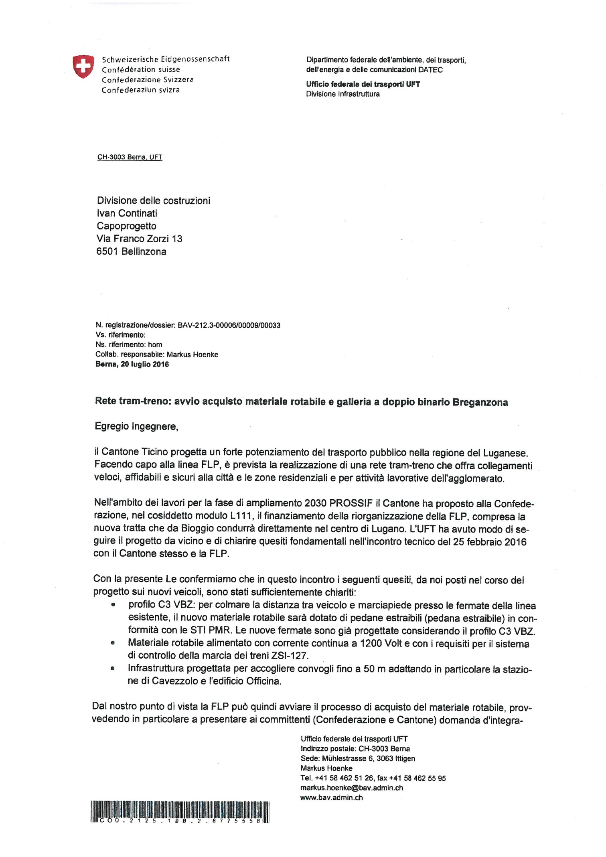

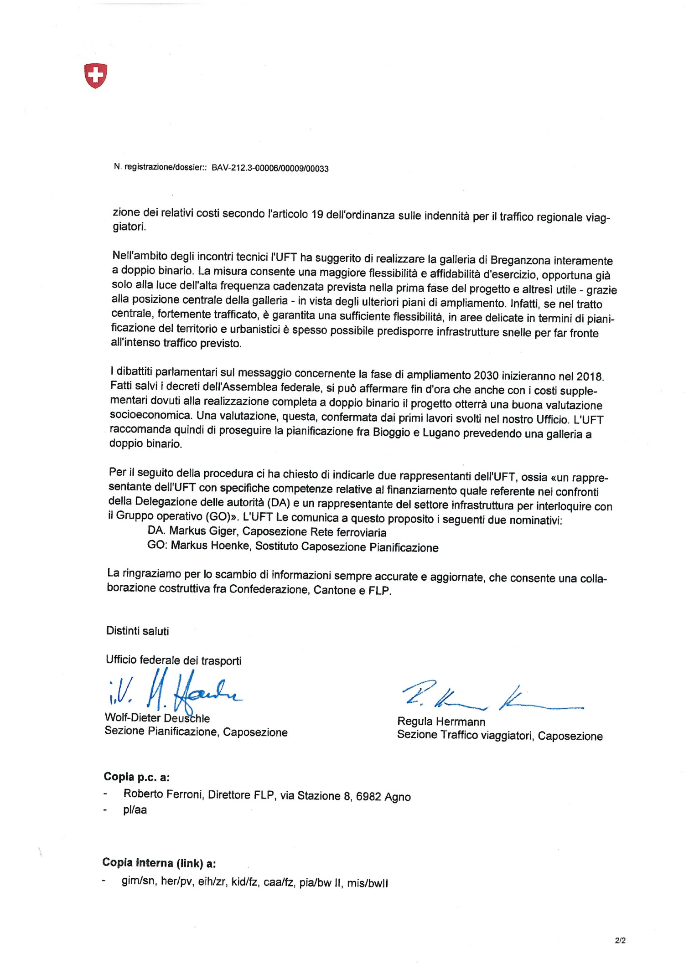

L’ordinanza sulle ferrovie (Oferr) prescrive una valutazione della sicurezza e della conformità degli impianti ferroviari da parte di organismi di controllo indipendenti (OCI).
Importo IVA, imprevisti e progettazione esclusi, precisione +/- 10%; in ambito PROSSIF ciò corrisponde ad un aumento dei costi del valore atteso pari a 37 mio CHF (IVA esclusa, imprevisti e progettazione inclusi).
Base dei costi ottobre 2005, IVA esclusa (il contributo finale terrà conto del rincaro e dell'IVA).
Come previsto dalla Legge federale concernente il finanziamento e l'ampliamento dell'infrastruttura ferroviaria.
Documento: Ferrovia Lugano - Ponte Tresa (FLP) / PROSSIF FA 2030 / Modulo L-111 Collegamento diretto Bioggio - Lugano Centro / Rete tram-treno del Luganese / Rapporto esplicativo / Ottimizzazione del 21 settembre 2016

